IMPLANTAÇÃO SUSTENTÁVEL DE BANANEIRA PRATA-ANÃ UTILIZANDO COMPOSTO ORGÂNICO, HÚMUS DE MINHOCA E HIDROGEL EM PROPRIEDADE RURAL DE DIVISA NOVA - MG

¹Claudiomir Silva Santos, ² Carla Beatriz Silva, ³ Fabrício Santos Ritá, ⁴ Generci Dias Lopes, ⁵ Diego Henrique de Almeida, ⁶ Fernando Nunes Ludovico

¹Ifsuldeminas, e-mail: claudiomir.santos@muz.ifsuldeminas.edu.br; ²Universidade Federal de Alfenas, e-mail: carla.silva@sou.unifal-mg.edu.br; ³Ifsuldeminas, e-mail: fabricio.rita@muz.ifsuldeminas.edu.br ⁴Ifsuldeminas, e-mail: generci.lopes@muz.ifsuldeminas.edu.br, ⁵Ifsuldeminas, e-mail: diegohenrique9845@gmail.com ⁶ Agricultor, e-mail: fernandonunes7948@gmail.com

Grupo Temático: Grupo 5 - Agricultura Regenerativa
Eixo Temático: Tecnologias verdes e inovação sustentável

Resumo

A utilização de insumos orgânicos na agricultura tem se destacado como uma alternativa sustentável para melhorar as condições do solo e favorecer o desenvolvimento das culturas. O presente trabalho teve como objetivo acompanhar a implantação de um cultivo de bananeira (Musa spp.) cultivar Prata-Anã utilizando composto orgânico, húmus de minhoca e hidrogel como estratégias de manejo sustentável. O trabalho foi conduzido no Sítio Santo Expedito, localizado em Divisa Nova, Minas Gerais, utilizando 350 mudas de bananeira. As mudas foram transplantadas para sacos plásticos em 11 de outubro de 2025, com aplicação de 200 g de húmus de minhoca por muda, e posteriormente implantadas no campo em 14 de novembro de 2025, no espaçamento de 3,0 × 1,5 m. No plantio, foram aplicados 370 g de composto orgânico produzido pelo IF Sul de Minas - Campus Muzambinho, 100 g de húmus de minhoca e 5 g de hidrogel por cova. Durante o acompanhamento, observou-se aproximadamente 95% de pegamento das mudas, crescimento vegetativo satisfatório e ausência de sintomas visuais de doenças. Conclui-se que o manejo com insumos orgânicos apresentou potencial para favorecer o estabelecimento inicial da bananeira, contribuindo para sistemas de produção mais sustentáveis.
Palavras-chave: Musa spp.; composto orgânico; sustentabilidade; húmus de minhoca; implantação de bananal.

Introdução
A bananicultura apresenta grande importância econômica e social no Brasil, sendo uma das principais atividades da fruticultura nacional. A cultura da bananeira (Musa spp.) destaca-se pela produção contínua, ampla aceitação no mercado consumidor e geração de renda para pequenos e médios produtores. Entre as cultivares utilizadas no país, a Prata-Anã apresenta elevada relevância comercial devido às características dos frutos e sua adaptação a diferentes regiões produtoras (BORGES; SOUZA, 2004).
Entretanto, a implantação de um bananal exige práticas adequadas de manejo, principalmente relacionadas à qualidade do solo, disponibilidade de nutrientes e conservação da umidade. A busca por sistemas agrícolas mais sustentáveis tem estimulado o uso de fontes orgânicas de nutrientes, como compostos orgânicos e húmus de minhoca, capazes de melhorar as propriedades físicas, químicas e biológicas do solo (KIEHL, 2010).
O uso de composto orgânico contribui para o aumento da matéria orgânica, melhoria da estrutura do solo e maior atividade microbiológica, favorecendo o desenvolvimento das plantas. O húmus de minhoca, por sua vez, apresenta potencial como condicionador do solo, proporcionando liberação gradual de nutrientes e melhores condições para o crescimento radicular (AQUINO; ASSIS, 2005). Além disso, o emprego de hidrogel pode auxiliar na retenção de água no solo, favorecendo o estabelecimento inicial das mudas em períodos de menor disponibilidade hídrica (AZEVEDO et al., 2002).
Diante da necessidade de práticas agrícolas ambientalmente adequadas, torna-se importante avaliar estratégias de implantação de culturas utilizando insumos orgânicos. Assim, o presente trabalho teve como objetivo acompanhar o estabelecimento inicial de mudas de bananeira Prata-Anã submetidas à aplicação de composto orgânico, húmus de minhoca e hidrogel em condições de campo.

Metodologia
O trabalho foi conduzido no Sítio Santo Expedito, localizado no município de Divisa Nova, Minas Gerais, de propriedade do Sr. Yone Leal de Siqueira.
Foram utilizadas 350 mudas de bananeira (Musa spp.) da cultivar Prata-Anã para implantação do cultivo. Inicialmente, as mudas foram transplantadas para sacos plásticos em 11 de outubro de 2025, sendo realizada a aplicação de 200 g de húmus de minhoca por muda, visando favorecer o desenvolvimento inicial do sistema radicular.
Figura 1 - Mudas de bananeira Prata-Anã após transplante para sacos plásticos.
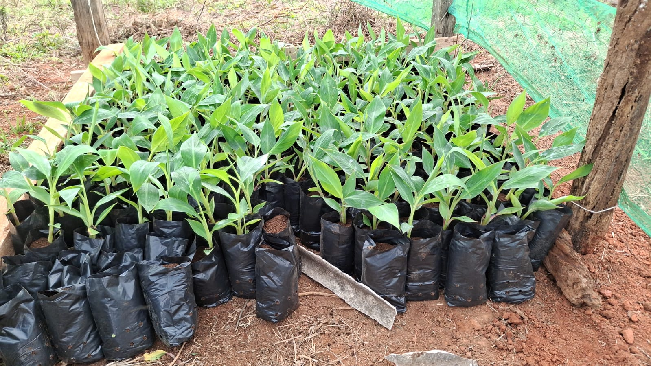
Fonte: Arquivo pessoal (2025)

O plantio definitivo no campo foi realizado em 14 de novembro de 2025, utilizando-se espaçamento de 3,0 m entre linhas e 1,5 m entre plantas. No momento do plantio, todas as covas receberam o mesmo manejo nutricional, composto pela aplicação de 370 g de composto orgânico produzido pelo IF Sul de Minas - Campus Muzambinho, 100 g de húmus de minhoca e 5 g de hidrogel por cova.

Figura 2 - Aplicação de húmus de minhoca durante a fase inicial das mudas.
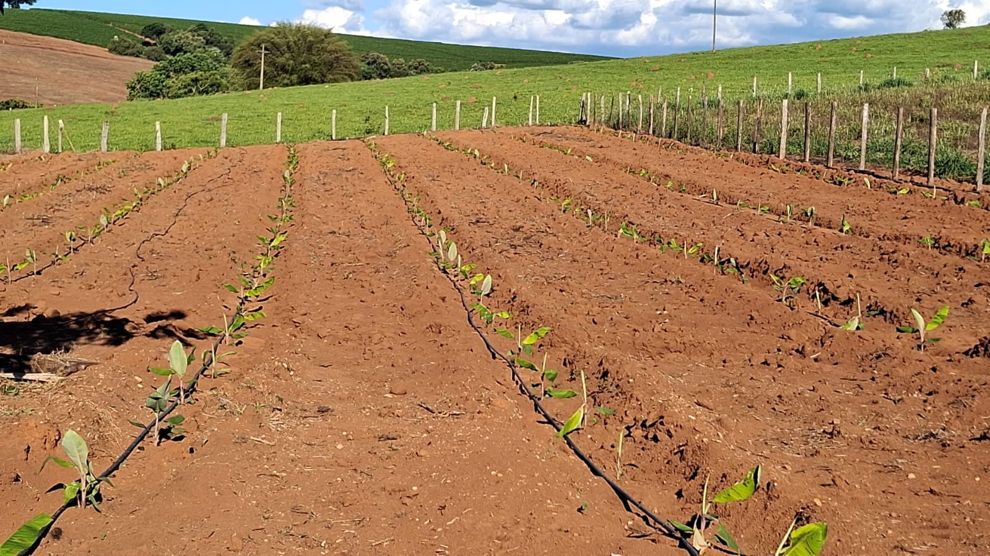
Fonte: Arquivo pessoal (2025)
O cultivo foi conduzido sem tratamento testemunha, uma vez que todas as plantas receberam a aplicação do composto orgânico. Foi realizada análise química do solo antes da implantação do bananal.
Após o plantio, foram realizadas três adubações de cobertura utilizando sulfato de amônio, como complemento nutricional, principalmente para fornecimento de nitrogênio e suporte ao crescimento vegetativo das plantas.
O acompanhamento do desenvolvimento das plantas foi realizado por meio de observações visuais de campo e registros fotográficos durante as diferentes fases do cultivo, desde a implantação das mudas até o desenvolvimento inicial no campo. Foram observados aspectos relacionados ao estabelecimento das plantas, desenvolvimento vegetativo, condição fitossanitária e necessidade de replantio.
Não foram realizadas avaliações biométricas específicas, como altura das plantas, diâmetro do pseudocaule, número de folhas ou análises estatísticas, caracterizando o trabalho como um relato técnico de implantação e acompanhamento de cultivo.

Resultados e Discussão
A implantação do bananal apresentou resultados satisfatórios quanto ao estabelecimento inicial das mudas. Das 350 plantas implantadas, aproximadamente 95% apresentaram pegamento, demonstrando boa adaptação das mudas às condições locais de cultivo.
Durante o acompanhamento visual, observou-se que as plantas apresentaram crescimento vegetativo adequado, folhas com desenvolvimento normal e aspecto saudável, não sendo identificados sintomas visuais de doenças ou problemas fitossanitários durante o período avaliado.
O elevado percentual de pegamento observado pode estar relacionado ao manejo realizado durante a implantação, principalmente pela utilização combinada de composto orgânico, húmus de minhoca e hidrogel. A matéria orgânica presente no composto contribui para a melhoria da estrutura do solo, aumento da retenção de umidade e maior disponibilidade de nutrientes, criando condições favoráveis ao desenvolvimento radicular das plantas.
O húmus de minhoca apresenta importante função como condicionador do solo, promovendo melhorias nas características físicas e biológicas do ambiente radicular. Além disso, o uso de hidrogel pode auxiliar na manutenção da umidade próxima às raízes, favorecendo o estabelecimento inicial das mudas, principalmente em períodos de menor disponibilidade hídrica.
As mudas utilizadas no replantio apresentaram menor desenvolvimento quando comparadas às plantas estabelecidas inicialmente. Esse comportamento pode estar relacionado ao atraso no ciclo de desenvolvimento das novas mudas e à necessidade de maior tempo para adaptação ao ambiente de cultivo.

Figura 3 - Área de cultivo após o plantio das 350 mudas.
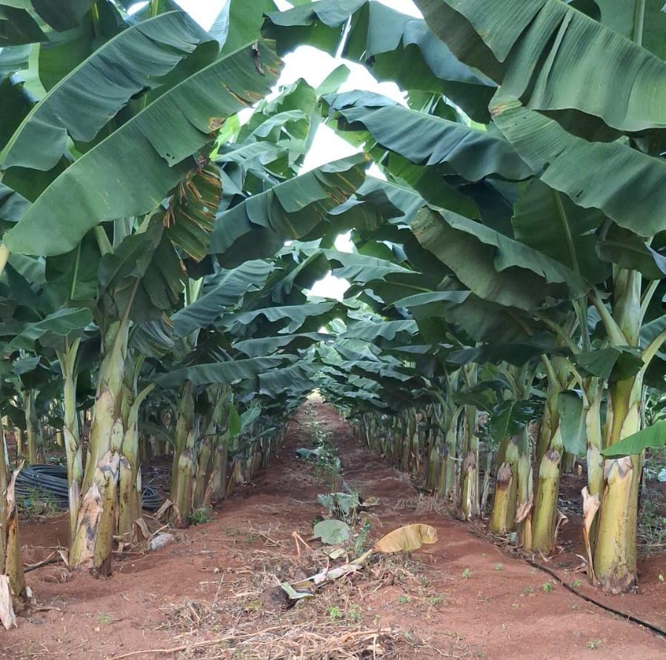
Fonte: Arquivo pessoal (2025)

As três aplicações de sulfato de amônio realizadas durante a condução do cultivo podem ter contribuído para o desenvolvimento vegetativo das plantas, considerando que o nitrogênio é um nutriente essencial para a formação de tecidos vegetais e crescimento da parte aérea.
Embora o trabalho não tenha apresentado tratamento, controle ou avaliações quantitativas, as observações de campo demonstram que o manejo adotado proporcionou condições favoráveis para a implantação do bananal, evidenciado pelo alto índice de pegamento, desenvolvimento satisfatório e ausência de sintomas visuais de doenças.

Figura 4 - Desenvolvimento das plantas durante o acompanhamento do experimento.
Fonte: Arquivo pessoal (2025)

As mudas foram produzidas em tubetes em 07 de julho de 2025 e, em 10 de julho de 2026, observou-se a emissão dos primeiros cachos de banana. O intervalo entre a produção das mudas e o início da fase reprodutiva indica o bom desenvolvimento das plantas sob as condições de cultivo adotadas. A literatura relata que o tempo até a emissão do cacho pode variar conforme a cultivar, o manejo e as condições edafoclimáticas, situando-se, em geral, entre 12 e 18 meses após o plantio em campo, evidenciando que o manejo empregado favoreceu um desenvolvimento satisfatório da cultura (EMBRAPA, 2023).

Considerações Finais
O uso dos insumos orgânicos no momento do plantio proporcionou condições favoráveis ao estabelecimento das mudas, evidenciado pelo elevado percentual de pegamento, com aproximadamente 95% das 350 mudas implantadas apresentando desenvolvimento inicial satisfatório.
As plantas apresentaram bom aspecto vegetativo, crescimento adequado e ausência de sintomas visuais de doenças durante o período de acompanhamento. A utilização do composto orgânico produzido pelo IF Sul de Minas - Campus Muzambinho demonstra potencial como alternativa sustentável para a implantação de bananais, contribuindo para a melhoria das condições do solo e para o aproveitamento de materiais orgânicos na agricultura.

Agradecimentos
Os autores agradecem à equipe do Instituto Federal do Sul de Minas Gerais (IFSULDEMINAS) - Campus Muzambinho e ao Conselho Nacional de Desenvolvimento Científico e Tecnológico (CNPq) pelo apoio ao desenvolvimento desta pesquisa.
Agradeçimentos também, ao Sr. Yone Leal de Siqueira, proprietário do Sítio Santo Expedito, pela disponibilização da área experimental, apoio na condução do cultivo e colaboração durante o desenvolvimento do trabalho.
Este trabalho contou com o apoio da Coordenação de Aperfeiçoamento de Pessoal de Nível Superior (CAPES), por meio do Programa de Extensão Universitária da Pós-Graduação (PROEXT-PG), AUXPE nº 1154/2024.

Referências
AQUINO, A. M.; ASSIS, R. L. Processos biológicos no sistema solo-planta: ferramentas para uma agricultura sustentável. Brasília: Embrapa Informação Tecnológica, 2005.
AZEVEDO, T. L.; BERTONHA, A.; FREITAS, P. S. L. Uso de polímeros hidroabsorventes na agricultura. Revista Brasileira de Engenharia Agrícola e Ambiental, 2002.
BORGES, A. L.; SOUZA, L. S. O cultivo da bananeira. Cruz das Almas: Embrapa Mandioca e Fruticultura, 2004.
EMBRAPA. Sistema de Produção da Banana. Brasília: Empresa Brasileira de Pesquisa Agropecuária, 2023.
KIEHL, E. J. Novo Manual de Compostagem: maturação e qualidade do composto. Piracicaba: E. J. Kiehl, 2010.
MALAVOLTA, E. Manual de nutrição mineral de plantas. São Paulo: Agronômica Ceres, 2006.

